Catalogación Multivolúmenes en ALMA

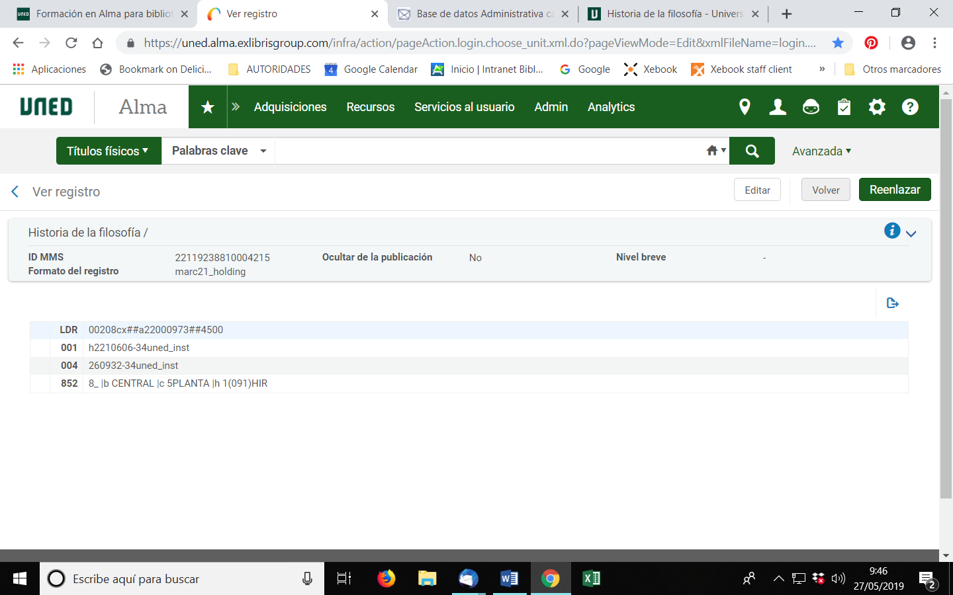Cuando la obra está **catalogada en un solo registro**, tendrá una **existencia** del tipo:

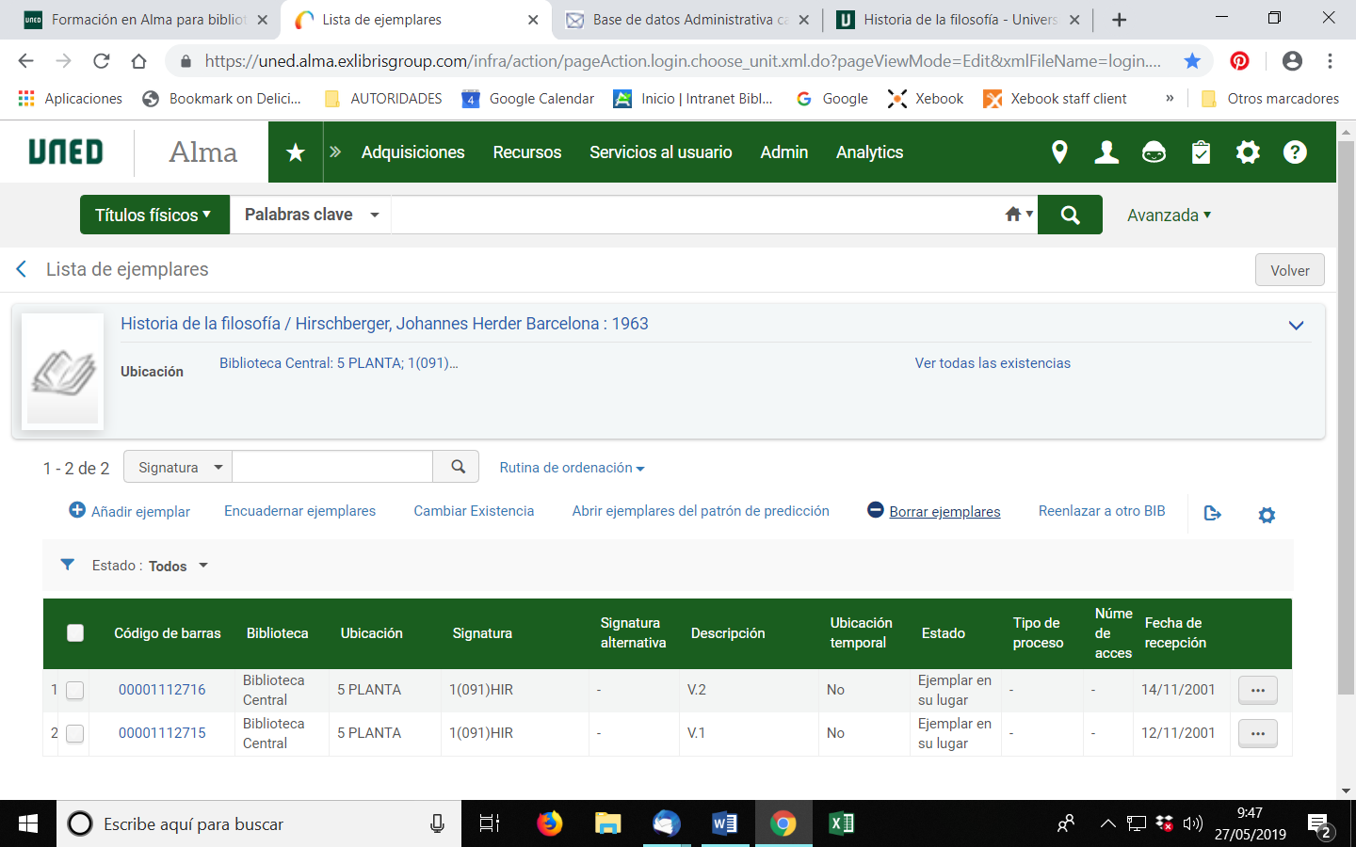**De la existencia cuelgan los** **volúmenes** de los que consta el ejemplar, y aquí es donde se reseña el nº del mismo

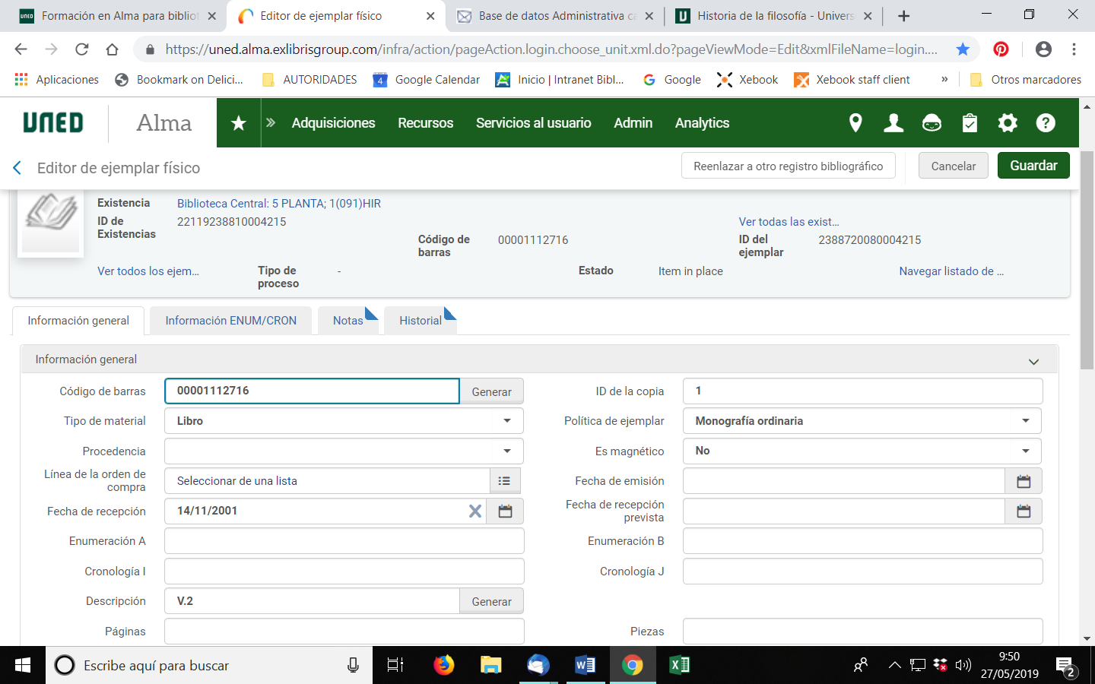La información del **número de volumen** se incluye a nivel del **Editor del Ejemplar**